Installation et configuration d’un serveur Active Directory

Table des matières
1. Prérequis 1
2. Ajout des rôles AD et DNS 1
3. Création d’OU 3
4. Création d’utilisateur 5
5. Création d’une GPO 6

Prérequis
Afin de réaliser cette procédure, vous devez avoir à disposition un serveur Windows Server 2016.

Ajout des rôles AD et DNS
Ouvrez une session en administrateur local sur votre serveur. Ensuite ouvrez le gestionnaire de serveur.
Cliquez sur « Ajouter des rôles et des fonctionnalités »
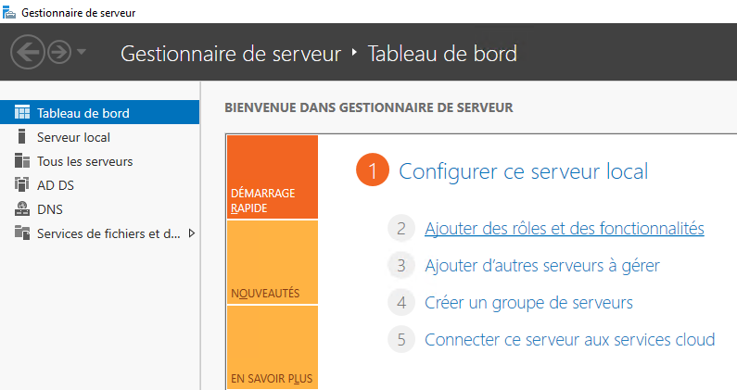
En type d’installation laissez sélectionné « Installation basée sur un rôle ou une fonctionnalité »
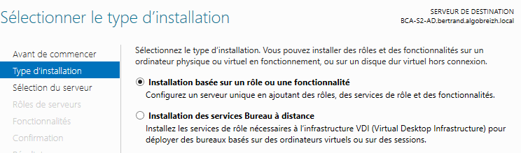
A l’étape suivante, laissez le serveur par défaut sélectionné
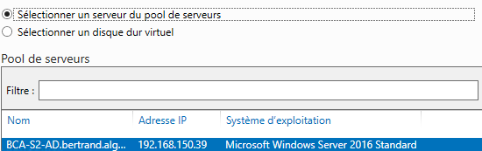
Sélectionnez les rôles « Services AD DS » et « Serveur DNS »
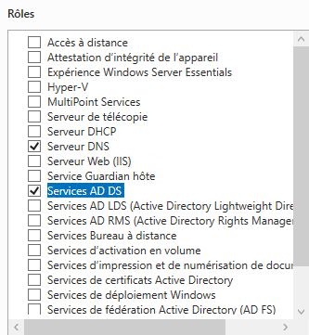
Validez l’ajout de fonctionnalités requises pour ces rôles.
Et lorsque le récapitulatif est affiché, cliquez sur « Installer »
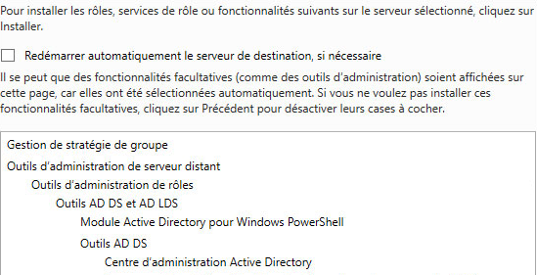
A la fin de l’installation, cliquez sur « Promouvoir ce serveur en contrôleur de domaine »
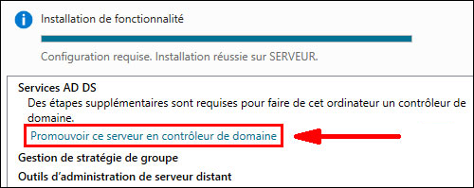
Sélectionnez « Ajouter une nouvelle forêt » et entrez le nom de domaine racine
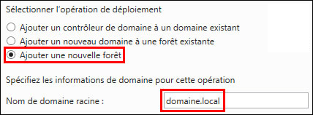
Dans notre cas, il s’agira de bertrand.algobreizh.local
Entrez ensuite un mot de passe de récupération de l’AD :
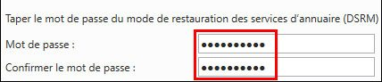
Pour la suite des paramètres, laissez ceux par défaut.
Redémarrez ensuite le serveur pour terminer l’installation.

Création d’OU
Dans le gestionnaire de serveur, cliquez sur « outils » puis « Utilisateurs et ordinateurs Active Directory »
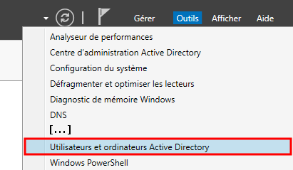
Sélectionner la racine de votre domaine Active Directory puis faites un clic-droit et sélectionnez Nouveau > Unité d’organisation
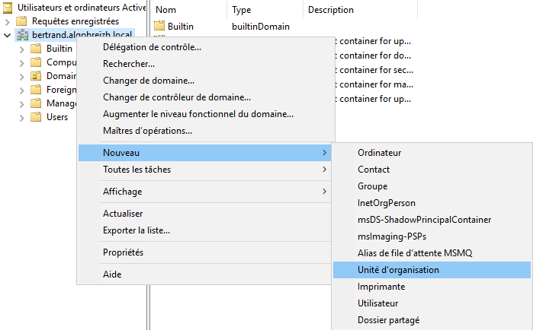
Entrez le nom de l’OU et cliquez sur OK
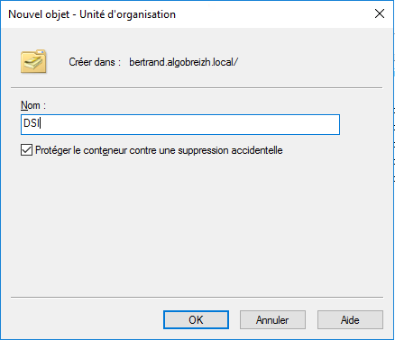

Création d’utilisateur
Sélectionnez l’OU où vous voulez créer l’utilisateur et faites un clic-droit puis Nouveau > Utilisateur
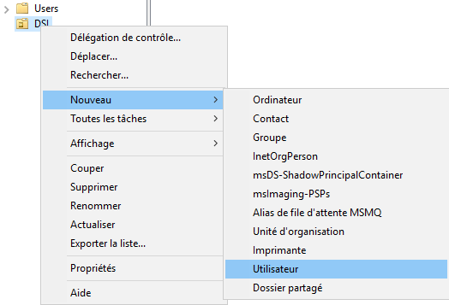
Entrez son nom et prénom puis son login
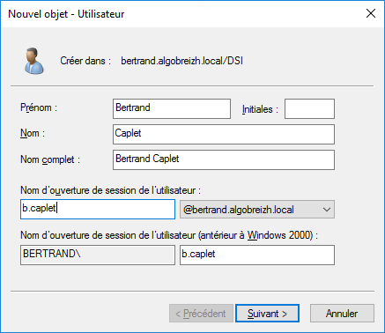

Entrez un mot de passe et sélectionnez « Le mot de passe n’expire jamais »
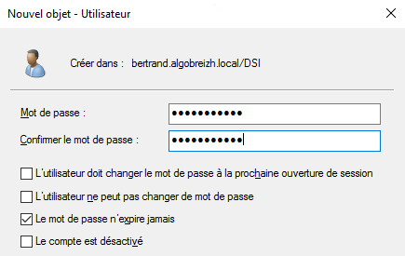
Puis cliquez sur terminer.

Création d’une GPO
Dans le gestionnaire de serveur cliquez sur « outils » et « Gestion des stratégies de groupe »
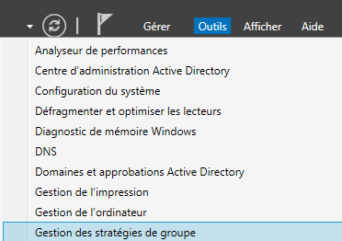
Sélectionnez ensuite l’OU où vous voulez appliquer la GPO que vous allez créer et faites un clic-droit dessus puis « Créer un objet GPO dans ce domaine, et le lier ici… »
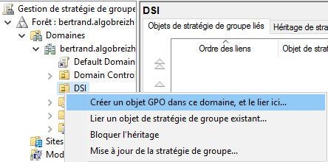
Donnez un nom à votre nouvelle GPO
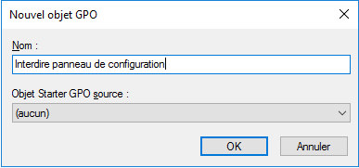
Dans le filtrage de sécurité vous pouvez laisser « Utilisateurs authentifiés » et dans ce cas, la GPO s’appliquera à tous les utilisateurs de l’OU, ici l’OU DSI.
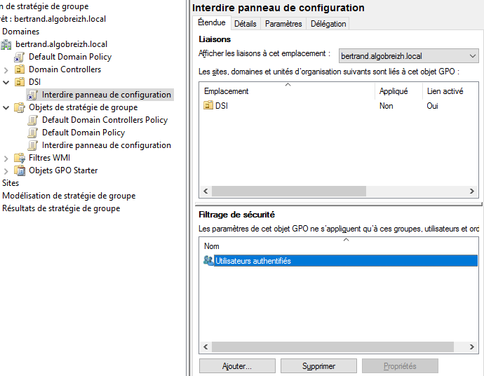
Dans l’onglet détails, vous pouvez aussi désactiver la partie configuration ordinateurs ou bien la partie configuration utilisateurs
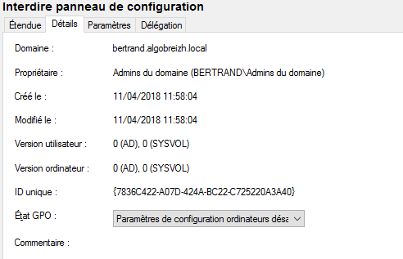
Dans notre cas, étant donné que la GPO porte seulement sur des paramètres utilisateurs, on peut désactiver la partie ordinateur.
Après avoir sélectionné ce paramètre, une confirmation vous ai demandé :
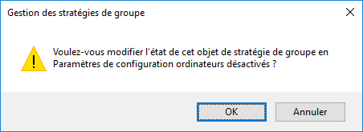
Validez en cliquant sur OK
Afin de modifier la GPO, cliquez dessus puis faites clic-droit Modifier
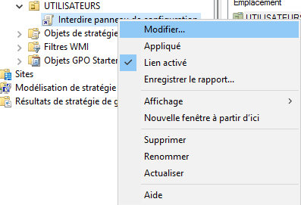

Une nouvelle fenêtre s’ouvre pour éditer la GPO.
Dans notre exemple, l’élément que l’on souhaite configurer se trouve dans Configuration utilisateur, Stratégies, Modèles d’administration et Panneau de configuration
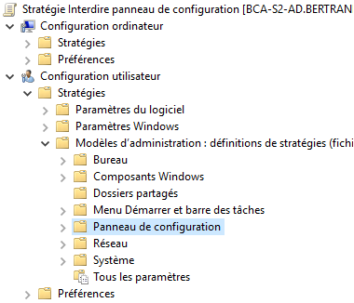
Double cliquez sur le paramètre que vous souhaitez modifier et modifier-le à votre convenance
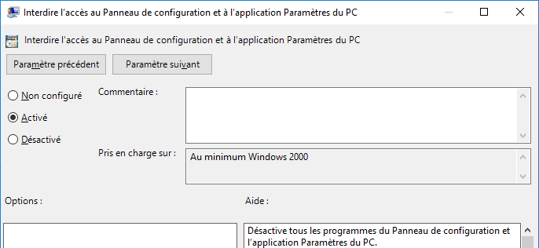
Validez ensuite les paramètres

